Факультет «Информатика и вычислительная техника»
Кафедра «Кибербезопасность информационных систем»

ФЕДЕРАЛЬНОЕ ГОСУДАРСТВЕННОЕ БЮДЖЕТНОЕ
ОБРАЗОВАТЕЛЬНОЕ УЧРЕЖДЕНИЕ ВЫСШЕГО ОБРАЗОВАНИЯ
«ДОНСКОЙ ГОСУДАРСТВЕННЫЙ ТЕХНИЧЕСКИЙ УНИВЕРСИТЕТ»
(ДГТУ)

Лабораторная работа № 2
по дисциплине: «Теория псевдослучайных генераторов»
на тему: «Полиномиальный конгруэнтный генератор псевдослучайных чисел»

Выполнил
обучающийся гр. ВКБ41
Якушевский Сергей Сергеевич
Проверила:
Ст. пр. Артамонова Е.А.

Лабораторная работа № 2
«Полиномиальный конгруэнтный генератор псевдослучайных чисел»
Вариант № 28
Задание.
Сформировать не менее 200 чисел, используя формулу и начальные значения из лекций. Определить период последовательности. Проверить, удовлетворяют ли выбранные параметры условию для получения максимального периода. Выводить все промежуточные результаты. Полученные псевдослучайные последовательности сохранять для дальнейшего исследования.

Входные данные.

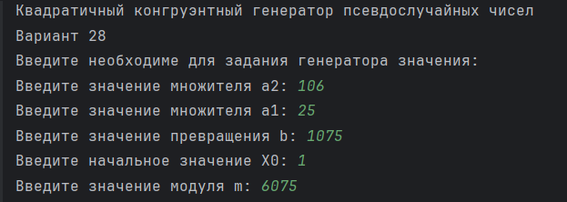

Результат.
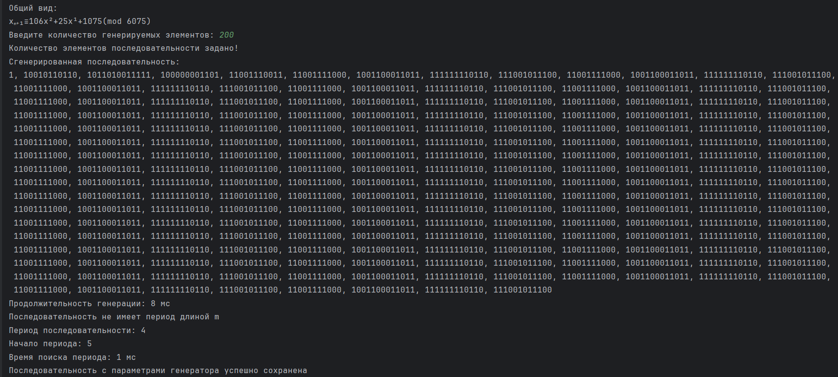

Листинг программы.
package generator;
import dstu.csae.index.Index;
import dstu.csae.mathutils.MathUtils;
import lombok.Getter;
import java.math.BigInteger;
import java.util.ArrayList;
import java.util.function.UnaryOperator;
public class SquareCongruentGenerator {
@Getter private int a2;
@Getter private int a1;
@Getter private int b;
@Getter private int m;
@Getter private final BigInteger x0;
private final UnaryOperator<BigInteger> generator = x -> x
.pow(2)
.multiply(BigInteger.valueOf(a2))
.add(x.multiply(BigInteger.valueOf(a1)))
.add(BigInteger.valueOf(b))
.mod(BigInteger.valueOf(m));
public SquareCongruentGenerator(int a2, int a1, int b, long x0, int m)
throws IllegalArgumentException{
setMod(m);
this.a2 = a2;
this.a1 = a1;
this.b = b;
this.x0 = BigInteger.valueOf(x0);
}
private void setMod(int m) throws IllegalArgumentException{
if(m <= 0){
throw new IllegalArgumentException(ExceptionConstants.WRONG_MODULO_VALUE);
}
this.m = m;
}
public ArrayList<BigInteger> getRandomSequence(int count){
ArrayList<BigInteger> sequence = new ArrayList<>();
sequence.add(x0);
BigInteger current = x0;
for(int i = 0; i < count; i ++){
current = generate(current);
sequence.add(current);
}
return sequence;
}
public BigInteger generate(BigInteger seed){
return generator.apply(seed);
}
public long getPeriod(){
if(isMaximizedPeriod()){
return m;
}
BigInteger turtle = generate(x0);
BigInteger hare = generate(generate(x0));
while(turtle.compareTo(hare) != 0){
turtle = generate(turtle);
hare = generate(generate(hare));
}
turtle = x0;
while(turtle.compareTo(hare) != 0){
turtle = generate(turtle);
hare = generate(hare);
}
hare = generate(turtle);
long period = 1;
while(turtle.compareTo(hare) != 0){
hare = generate(hare);
period ++;
}
return period;
}
public int getStartPeriodIndex(){
if(isMaximizedPeriod()){
return 0;
}
BigInteger turtle = generate(x0);
BigInteger hare = generate(generate(x0));
while(turtle.compareTo(hare) != 0){
turtle = generate(turtle);
hare = generate(generate(hare));
}
turtle = x0;
int start = 0;
while(turtle.compareTo(hare) != 0){
turtle = generate(turtle);
hare = generate(hare);
start++;
}
return start;
}
public boolean isMaximizedPeriod(){
if(BigInteger.valueOf(b)
.gcd(BigInteger.valueOf(m))
.compareTo(BigInteger.ONE) != 0){
return false;
}
if(!MathUtils.getMultipliersList(m)
.stream()
.filter(MathUtils::isPrime)
.allMatch(x -> (a1 - 1) % x == 0 && a2 % x == 0)){
return false;
}
if(m % 4 == 0 && (a1 - 1) % 4 != a2){
return false;
}
return m % 2 == 0 && (a1 - 1) % 2 == a2;
}
@Override
public String toString(){
ArrayList<String> out = new ArrayList<>(){{
add("a" + Index.toSubscript("2") + "= " + a2);
add("a" + Index.toSubscript("1") + "= " + a1);
add("b= " + b);
add("m= " + m);
add("x" + Index.toSubscript("0") + "= " + x0);
add("Общий вид: ");
add("x" + Index.toSubscript("n+1") + "≡"
+ a2 + "x" + Index.toSuperscript("2")
+ "+" + a1 + "x" + Index.toSuperscript("1")
+ "+" + b + "(mod " + m + ")");
}};
String lineSeparator = System.lineSeparator();
return String.join(lineSeparator, out);
}
}

Вывод по работе.
В лабораторной работе были получены практические умения в создании полиномиального конгруэнтного генератора и генерации при его помощи последовательности чисел. Также, было установлено, что при входных параметрах:
$a_{2}=106$
$a_{1}=25$
$b=1075$
$x_{0}=1$
$m=6075$,
Последовательность имеет период длиной 4, начиная с 5го элемента.

